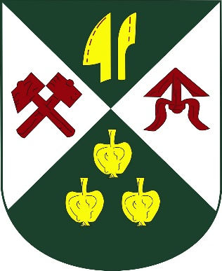

**Zastupitelstvo obce Němčice**

Obecně závazná vyhláška č. 1/2023,

kterou se zrušují obecně závazné vyhlášky obce č. 2/1992 ze dne 21.4.1992 a č. 1/2013 ze dne 21.5.2013

Zastupitelstvo obce Němčice se na svém zasedání dne 16.2.2023 usnesením č. 2/2023-8 usneslo vydat na základě ustanovení § 84 odst. 2 písm. h) zákona č.  128/2000 Sb., o obcích (obecní zřízení), ve znění pozdějších předpisů, tuto obecně závaznou vyhlášku:

**Čl. 1**

**Zrušovací ustanovení**

1. Obecně závazná vyhláška obce Němčice č. 2/1992 ze dne 21.4.1992, o udržování pořádku a čistoty na území obce Němčice se zrušuje.
2. Obecně závazná vyhláška obce Němčice č. 1/2013 ze dne 21.5.2013, kterou se stanoví pravidla pro pohyb psů na veřejném prostranství se zrušuje.

**Čl. 2**

**Účinnost**

Tato obecně závazná vyhláška nabývá účinnosti počátkem patnáctého dne následujícího po dni jejího vyhlášení.

V Němčicích 17. února 2023

………………………………

Ing. Lukáš Šebela v.r.

starosta obce

Vyvěšeno dne:

Zveřejněno ve sbírce:

Sejmuto dne:

……………………………………….

Ing. Šárka Marková v.r.

místostarostka obce